Тема: Построение случайного дерева поиска и идеально сбалансированного дерева поиска
Цель работы: Освоить методы построения случайного дерева поиска и идеально сбалансированного дерева поиска.

Порядок выполнения работы:
- Разработать процедуры построения СДП и ИСДП.
- Вычислить среднюю высоту построенных деревьев для n=10, 50, 100, 200, 400 (n -количество вершин в дереве). Заполнить таблицу следующего вида и проанализировать полученные результаты
n | Высота СДП | Высота ИСДП
10
50
100
200
400
- Написать процедуру, определяющую является ли двоичное дерево деревом поиска. Проверить ее работу на построенных СДП и ИСДП.
- Запрограммировать процедуру поиска в дереве поиска элемента с заданным ключом и проверить ее работу на построенных СДП и ИСДП.
- Определить количество операций, необходимых для поиска. Сравнить эту величину с высотой дерева.

Правила выполнения работ
Работы выполняются на языках высокого уровня (Паскаль, Си). Допускается выполнение работ в средах Delphi, Builder C++, Visual C++. Для зачета необходимо представить
- Исходные тексты программ с подробными комментариями;
- Исполняемые файлы;
- Отчет по работе.
Отчет должен включать в себя следующие разделы
- Формулировку задания
- Описание основных методов, используемых в работе;
- Результаты работы программы (в виде файла или в виде скриншота);
- Анализ результатов.
Тестирование программ должно проводиться для различных случаев: упорядоченный массив (прямой или обратный порядок), случайный массив.

Теоретический материал
Двоичные деревья часто употребляются для представления множества данных, среди которых идет поиск элементов по уникальному ключу. Будем считать, что
- часть данных, хранящихся в каждой вершине дерева, является ключом для поиска.
- Для всех ключей определены операции сравнения <, >, =.
- В дереве нет элементов с одинаковыми ключами.
Двоичное дерево называется деревом поиска, если ключ в каждой его вершине больше ключа любой вершины в левом поддереве и меньше ключа любой вершины в правом поддереве. Пример такого дерева приведен на рисунке.
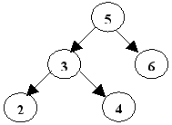
Рисунок 3 Дерево поиска
Чтобы определить является ли двоичное дерево деревом поиска приведем описание на псевдокоде следующей функции. Функция возвращает значение ИСТИНА в случае, если дерево является деревом поиска, и значение ЛОЖЬ в противном случае.
Алгоритм на псевдокоде
Дерево поиска(p: pVertex)
Дерево поиска = ИСТИНА
IF(p NIL и ((pLeft NIL и (pData pLeftData или Дерево поиска (pLeft))) или (рRight NIL и (pData p RightData или не Дерево поиска (pRight)))))
Дерево поиска := ЛОЖЬ
FI
В основном деревья поиска используются для организации быстрого и удобного поиска элемента с заданным ключом во множестве данных, которое динамически изменяется. Приведенная ниже процедура поиска элемента в дереве поиска возвращает указатель на вершину с заданным ключом, в противном случае возвращаемое значение равно пустому указателю.
Алгоритм на псевдокоде
Поиск вершины с ключом Х
p: = Root
DO(p NIL)
IF(pData < x) p:= pRight
ELSEIF (pData >x) p: = pLeft
ELSE
OD { pData = x }
OD
IF (p NIL) <вершина найдена>
ELSE <вершина не найдена>
OD Нетрудно видеть, что максимальное количество сравнений при поиске равно С_{max} = 2h, где h высота дерева.
2.2 Идеально сбалансированное дерево поиска
Двоичное дерево называется идеально сбалансированным (ИСД), если для каждой его вершины размеры левого и правого поддеревьев отличаются не более чем на 1.
На рисунке приведены примеры деревьев, одно из которых является идеально сбалансированным, а другое - нет.

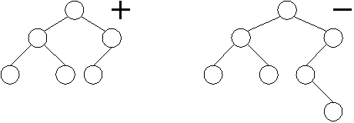
Рисунок 4 Примеры ИСД и неИСД
Отметим некоторые свойства идеально сбалансированного дерева.
Свойство 1. Высота ИСД с n вершинами минимальна и равна
h_{ИСД(n)} = h_{min} (n) =[log(n+1)].
Свойство 2. Если дерево идеально сбалансировано, то все его поддеревья также идеально сбалансированы.
Задача построения идеально сбалансированного дерева поиска из элементов массива А = (а₁, а₂, ... , а_{n}) решается в два этапа:
- Сортировка массива А.
- В качестве корня дерева возьмем средний элемент отсортированного массива, из меньших элементов массива строим левое поддерево, из больших - правое поддерево. Далее процесс построения продолжается до тех пор, пока левое или правое поддерево не станет пустым.
Пример. Построить ИСДП из элементов массива А. Пусть n = 16, а элементы массива это числа в 16-ричной системе счисления.
А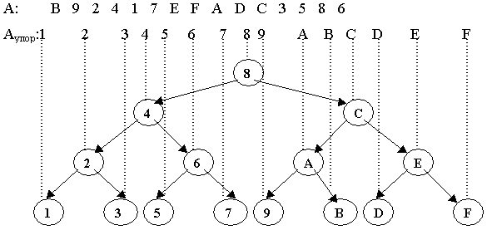
Рисунок 5 Построение ИСДП
Приведем на псевдокоде алгоритм построения ИСДП. Функция ИСДП (L, R) возвращает указатель на построенное дерево, где L, R - левая и правая границы той части массива, из элементов которой строится дерево.
Алгоритм на псевдокоде
ИСДП(L, R)
IF (L > R) ИСДП:=NIL
ELSE
m : = [(L+R) / 2]
<Выделяем память для p>
p Data : = A[m]
p Left : = ИСДП ( L, m-1)
p Right : = ИСДП ( m+1, R)
ИСДП:= p
FI
Для идеально сбалансированного дерева С_{max} = 2[log(n+1)]. Если считать, что поиск любой вершины происходит одинаково часто, то ИСДП обеспечивает минимальное среднее время поиска. К существенным недостаткам ИСДП можно отнести то, что при добавлении нового элемента к множеству данных необходимо строить заново ИСДП.

